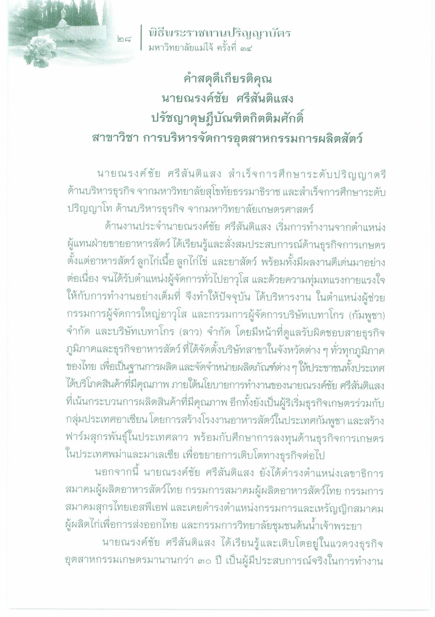
นายณรงค์ชัย ศรีสันติแสง
ปรัชญาดุษฎีบัณฑิตกิตติมศักดิ์ สาขาวิชา การบริหารจัดการอุตสาหกรรมการผลิตสัตว์
นายณรงค์ชัย ศรีสันติแสง สําเร็จการศึกษาระดับปริญญาตรี ด้านบริหารธุรกิจ จากมหาวิทยาลัยสุโขทัยธรรมาธิราช และสําเร็จการศึกษาระดับ ปริญญาโท ด้านบริหารธุรกิจ จากมหาวิทยาลัยเกษตรศาสตร์
ด้านงานประจํานายณรงค์ชัย ศรีสันติแสง เริ่มการทํางานจากตําแหน่ง ผู้แทนฝ่ายขายอาหารสัตว์ ได้เรียนรู้และสั่งสมประสบการณ์ด้านธุรกิจการเกษตร ตั้งแต่อาหารสัตว์ ลูกไก่เนื้อ ลูกไก่ไข่ และยาสัตว์ พร้อมทั้งมีผลงานดีเด่นมาอย่าง ต่อเนื่อง จนได้รับตําแหน่งผู้จัดการทั่วไปอาวุโส และด้วยความทุ่มเทแรงกายแรงใจ ให้กับการทํางานอย่างเต็มที่ จึงทําให้ปัจจุบัน ได้บริหารงาน ในตําแหน่งผู้ช่วย กรรมการผู้จัดการใหญ่อาวุโส และกรรมการผู้จัดการบริษัทเบทาโกร (กัมพูชา) จํากัด และบริษัทเบทาโกร (ลาว) จํากัด โดยมีหน้าที่ดูแลรับผิดชอบสายธุรกิจ ภูมิภาคและธุรกิจอาหารสัตว์ ที่ได้จัดตั้งบริษัทสาขาในจังหวัดต่างๆ ทั่วทุกภูมิภาค ของไทย เพื่อเป็นฐานการผลิต และจัดจําหน่ายผลิตภัณฑ์ต่างๆ ให้ประชาชนทั้งประเทศ ได้บริโภคสินค้าที่มีคุณภาพภายใต้นโยบายการทํางานของนายณรงค์ชัย ศรีสันติแสง ที่เน้นกระบวนการผลิตสินค้าที่มีคุณภาพ อีกทั้งยังเป็นผู้ริเริ่มธุรกิจเกษตรร่วมกับ กลุ่มประเทศอาเซียน โดยการสร้างโรงงานอาหารสัตว์ในประเทศกัมพูชา และสร้าง ฟาร์มสุกรพันธุ์ในประเทศลาว พร้อมกับศึกษาการลงทุนด้านธุรกิจการเกษตร ในประเทศพม่าและมาเลเซีย เพื่อขยายการเติบโตทางธุรกิจต่อไป
นอกจากนี้ นายณรงค์ชัย ศรีสันติแสง ยังได้ดํารงตําแหน่งเลขาธิการ สมาคมผู้ผลิตอาหารสัตว์ไทย กรรมการสมาคมผู้ผลิตอาหารสัตว์ไทย กรรมการ สมาคมสุกรไทยเอสพีเอฟ และเคยดํารงตําแหน่งกรรมการและเหรัญญิกสมาคม ผู้ผลิตไก่เพื่อการส่งออกไทย และกรรมการวิทยาลัยชุมชนต้นน้ําเจ้าพระยา
นายณรงค์ชัย ศรีสันติแสง ได้เรียนรู้และเติบโตอยู่ในแวดวงธุรกิจ อุตสาหกรรมเกษตรมานานกว่า ๓๐ ปี เป็นผู้มีประสบการณ์จริงในการทํางาน

